

Městská knihovna Blansko,
regionální oddělení
Obec Ráječko 

zvou na povídání nejen o knihách

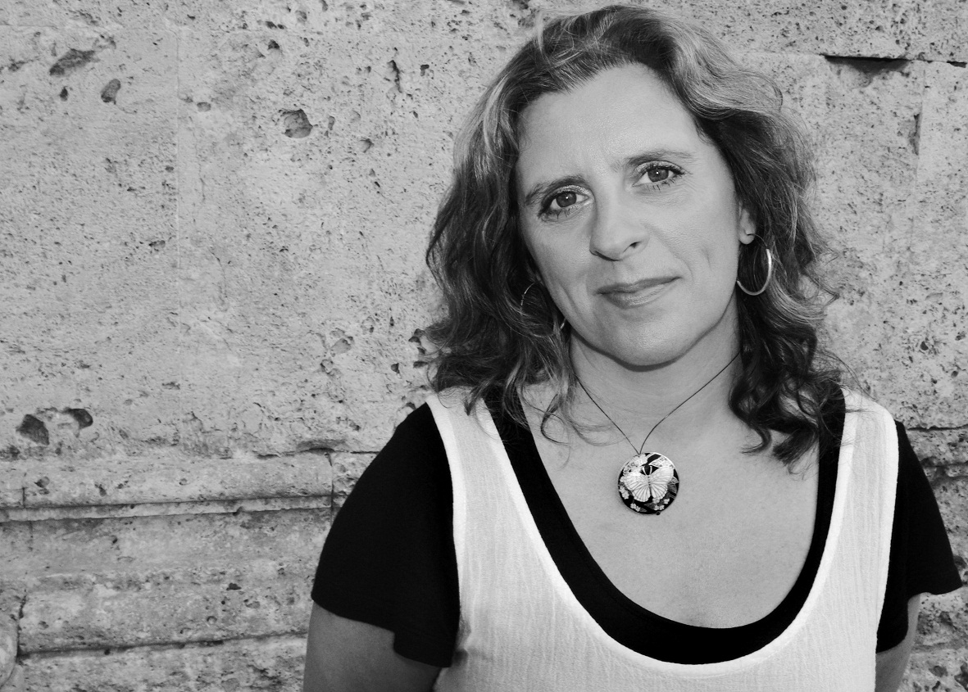 ZUZANA MALÉŘOVÁ

JOSEF „PEPSON“ SNĚTIVÝ 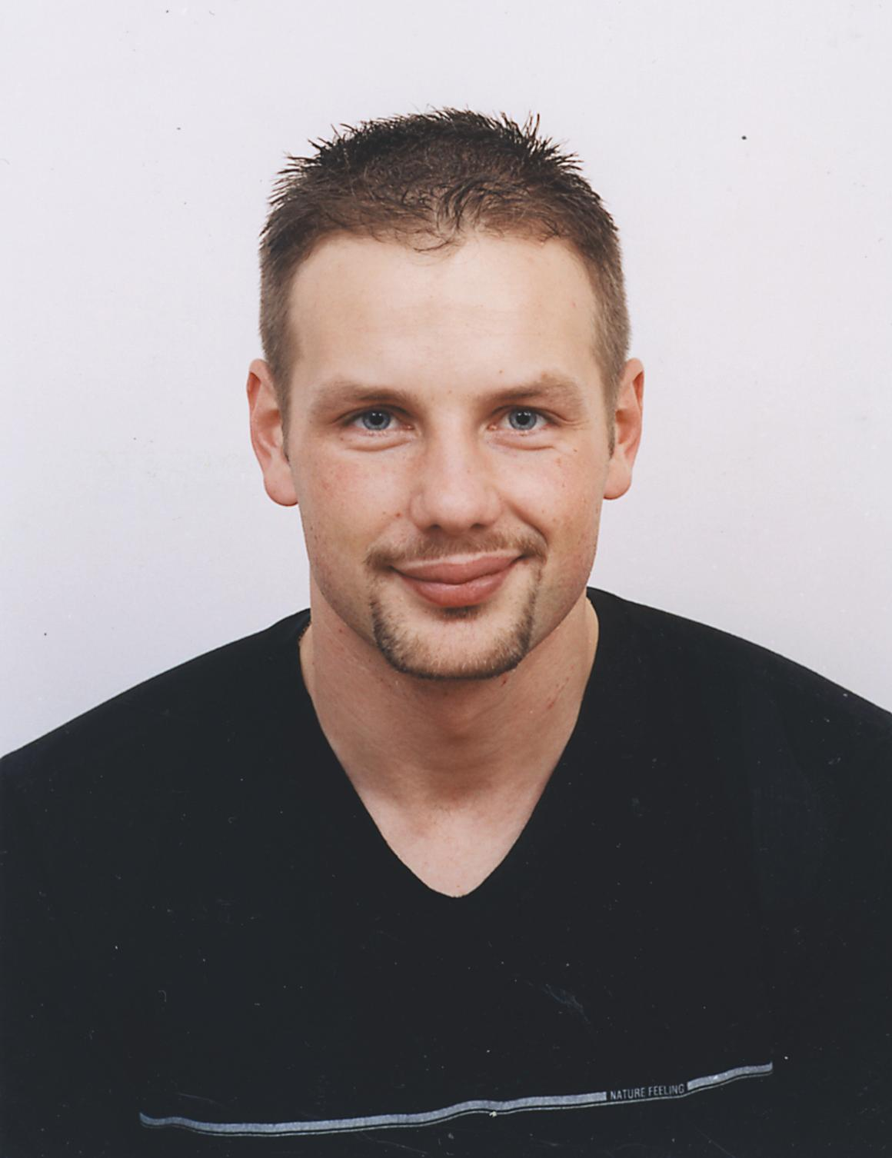

4. listopad 2011
17.00
Stará škola, Ráječko

